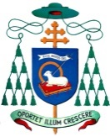

Mons. Giovan Battista Pichierri

ARCIVESCOVO
di TRANI - BARLETTA - BISCEGLIE
TITOLARE di NAZARETH

Carissimi

il V Convegno Ecclesiale Nazionale (Firenze, 9-13 novembre 2015) coinvolge tutte le 226 diocesi d’Italia. Anche la nostra diocesi deve partecipare non solo attraverso gli otto delegati, a cui si aggiunge don Davide Abbascià, quale invitato dal Centro nazionale di pastorale giovanile, ma tutte le parrocchie. Le comunità religiose femminili e maschili, le associazioni e movimenti ecclesiali. Il Convegno «Un nuovo umanesimo in Gesù Cristo» è posto sotto l’azione dello Spirito Santo, che dobbiamo insieme invocare su tutta l’assemblea del Convegno.
Per questo chiedo:
- Domenica 8.XI.2015 in tutte le sante Messe si dia notizia del Convegno e si preghi con una intenzione particolare;
- Martedì ci sarà la concelebrazione con il Santo padre Francesco che sarà teletrasmessa: si invitino i fedeli a seguirla;
- Giovedì si organizzi una adorazione eucaristica.
Mi affido con la nostra delegazione alla vostra preghiera e con un «arrivederci» vi saluto e benedico.

Trani, 4 novembre 2015
Giovan Battista Pichierri
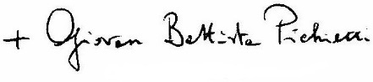
arcivescovo

